**BAB 1**

**PENDAHULUAN**

1. Latar Belakang

Pada tahun 1854 George Boole menciptakan logika simbolik yang sekarang dikenal dengan aljabar Boole. Setiap pengubah (variabel) dalam aljabar Boole hanya memiliki dua keadaan atau dua harga, yaitu keadaan benar yang dinyatakan dengan 1 atau keadaan salah yang dinyatakan dengan 0. Kemudian aljabar Boole diwujudkan berupa sebuah piranti atau sistem yang disebut Gerbang Logika. Gerbang yang diterjemahkan dari istilah asing gate, adalah elemen dasar dari semua rangkaian yang menggunakan sistem digital. Sementara Gerbang Logika adalah rangkaian dasar yang membentuk komputer. Sebuah Gerbang Logika sederhana mempunyai satu terminal output dan satu atau lebih terminal input. Untuk input dan output menggunakan dua taraf tegangan, yaitu taraf rendah (LOW 0,2-2 VOLT) dan taraf tinggi (HIGHT 3,8-5 VOLT). Taraf rendah dinyatakan dengan 0 atau L sedangkan taraf tinggi dinyatakan dengan 1 atau H.

Gerbang Logika merupakan dasar dari pembentukan system digital. Misal pada komputer yang merupakan aplikasi langsung dari penggunaan gerbang logika. Prosessor sebagai otak penggerak segala kegiatan baik itu mengetik, mendengarkan musik, main game dan sebagainya merupakan gabungan dari beberapa gerbang logika. Gerbang Logika yang umum digunakan merupakan gabungan atau modifikasi dari Gerbang Dasar yaitu Gerbang AND, NOT, dan OR dengan memodifikasi gerbang dasar tersebut akan didapat gerbang baru seperti gerbang NAND, NOR dan XOR.

Gerbang Logika atau sering disebut Gerbang Logika Boolean merupakan sebuah sistem pemrosesan dasar yang dapat memproses input-input yang berupa bilangan biner menjadi sebuah output yang berkondisi yang akhirnya digunakan untuk proses selanjutnya. Gerbang Logika dapat mengkondisikan input-input yang masuk kemudian menjadikannya sebuah output yang sesuai dengan apa yang ditentukan. Jadi sebenarnya, Gerbang Logika inilah yang melakukan pemrosesan terhadap segala sesuatu yang masuk dan keluar ke dan dari komputer. Dengan demikian, sebenarnya sebuah perangkat komputer merupakan sebentuk kumpulan gerbang-gerbang digital yang bekerja memproses sesuatu input menjadi output yang dinginkan.

1. Rumusan Masalah

Rumusan masalah yang akan dibahas adalah mempelajari dan memahami tentang gerbang logika dasar dengan menggunakan program Electronic Workbench (EWB), kemudian merealisasikan dengan membangun sendiri sebuah permasalahan menggunakan gerbang logika dasar.

1. Tujuan
2. Memenuhi tugas mata kuliah Logika Digital dan Sistem Digital
3. Mengenal tentang gerbang logika
4. Mengetahui fungsi-fungsi dari gerbang logika
5. Mengaplikasikan gerbang logika dalam rangkaian listrik

**BAB II**

**PEMBAHASAN**

1. Pengertian dan Macam-Macam Gerbang Logika

Gerbang Logika adalah rangkaian dengan satu atau lebih dari satu sinyal masukan tetapi hanya menghasilkan satu sinyal berupa tegangan tinggi atau tegangan rendah. Gerbang Logika beroperasi dengan bilangan biner, sehingga disebut juga dengan Gerbang Logika Biner. Dalam gerbang logika terdapat tegangan tinggi yang berarti 1, sedangkan tegangan rendah yang berarti 0. Macam-macam gerbang logika sebagai berikut :

1. Gerbang OR

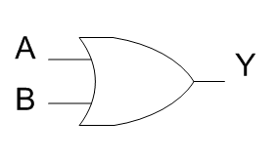

Gerbang OR adalah gerbang yang akan memberikan keluaran berlogika 1 bila gerbang inputnya ada yang diberikan logika 1. Gerbang OR juga bisa mempunyai lebih dari 2 input. Dalam persamaan Boolean dapat ditulis X = A + B. Gerbang OR digambarkan sebagai Gerbang Penjumlah. Gerbang OR berbeda dengan gerbang NOT yang hanya memiliki satu input. Gerbang OR memiliki paling sedikit 2 jalur input. Artinya inputnya lebih dari dua, misalnya empat atau delapan. Intinya semua gerbang logika selalu mempunyai hanya satu output. Gerbang OR dapat dikatakan memiliki karakteristik memihak 1. Di mana karakteristik logikanya akan selalu mengeluarkan hasil output 1 apabila ada satu saja input yang bernilai 1. Jadi Gerbang Logika OR tidak peduli berapa nilai input pada kedua sisinya, asalakan salah satunya atau kedua-duanya bernilai 1, maka ouputnya pasti juga akan bernilai 1. Logika Gerbang OR dapat diumpamakan sebagai sebuah rangkaian dengan dua buah saklar yang terpasang secara paralel. Apabila salah satu saklar memutuskan hubungan (benilai 0), maka outputnya tetap bernilai 1 karena input yang lain tidak akan terputus hubungannya dengan output. Apabila kedua input bernilai 0, maka output barulah benar-benar terputus atau bernilai 0. Jika kedua input bernilai 1, maka output juga akan bernilai 1.

|  |  |  |
| --- | --- | --- |
| A | B | Output |
| 1 | 1 | 1 |
| 1 | 0 | 1 |
| 0 | 1 | 1 |
| 0 | 0 | 0 |

Gerbang OR akan memberikan sinyal keluaran tinggi jika salah satu atau semua sinyal masukan bernilai tinggi, sehingga dapat dikatakan bahwa Gerbang OR hanya memiliki sinyal keluaran rendah jika semua sinyal masukan bernilai rendah. Gerbang Logika OR pada Datasheet nama lainnya adalah IC TTL 7432.

Tabel kebenaran Gerbang OR

1. Gerbang AND

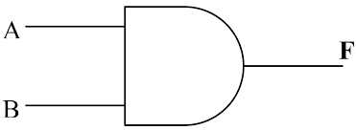

Gerbang AND adalah gerbang yang memberikan keluaran 1 bila semua masukkan diberikan 1. Dalam persamaan Boolean dapat ditulis X = A.B . Gerbang AND memiliki karakteristik logika dimana jika input yang masuk adalah bernilai 0, maka hasiil outputnya pasti akan bernilai 0. Jika kedua input diberi nilai 1, maka hasil output akan bernilai 1.

Logika Gerbang AND bisa diumpamakan sebagai sebuah rangkaian dengan dua buah saklar yang di susun secara seri. Jika salah satunya memutuskan hubungan rangkaian, maka hasil yang dikeluarkan dari rangakaian tersebut adalah 0. Tidak peduli saklar manapun yang diputuskan maka hasil akhirnya adalah 0. Ketika kedua buah saklar terhubung dengan rangkaian bersamaan, maka hasil akhirnya barulah bernilai 1.

Gerbang AND mempunyai dua atau lebih dari dua sinyal masukan tetapi hanya satu sinyal keluaran. Dalam Gerbang AND, untuk menghasilkan sinyal keluaran tinggi maka semua sinyal masukan harus bernilai tinggi. Gerbang Logika AND pada Datasheet nama lainnya adalah IC TTL 7408. Sama dengan Gerbang OR, Gerbang AND minimal memiliki 2 input.

|  |  |  |
| --- | --- | --- |
| A | B | Output |
| 1 | 1 | 1 |
| 1 | 0 | 0 |
| 0 | 1 | 0 |
| 0 | 0 | 0 |

Tabel kebenaran Gerbang AND

1. Interver / NOT

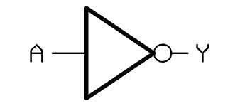

Gerbang NOT sering disebut juga dengan istilah inverteratau pembalik. Logika dari gerbang ini adalah membalik apa yang diinput ke dalamnya. Biasanya inputnya hanya terdiri dari satu kaki saja. Ketika input yang masuk adalah 1, maka hasil outputnya adalah 0. Jika input yang masuk adalah 0, maka hasil outputnya adalah 1. Banyak sekali penerapan Gerbang NOT ini pada rangkaian digital, meskipun fungsinya sangat sederhana. Gerbang Logika interver digunakan seperti Gerbang Logika AND dan OR terkecuali gerbang interver mempunyai tambahan rangkaian output yang membalik. Pada dasarnya ada tiga gerbang logika interver yaitu NAND (NOT-AND) dan NOR (NOT-OR). Jika interver ini dimasukkan 1 akan mengubah keluaran interver menjadi 0 dan jika interver ini dimasukkan 0, maka akan mengubah keluaran interver menjadi 1.

Gerbang NOR atau juga bisa disebut dengan pembalik (interver) memilki fungsi membalik logika tegangan inputnya pada outputnya. Membalik dalam hal ini adalah mengubah menjadi lawannya. Karena dalam logika tegangan hanya ada dua kondisi yaitu tinggi dan rendah atau satu dan nol, maka membalik logika tegangan berarti mengubah satu menjadi nol atau sebaliknya mengubah nol menjadi satu. Keadaan awal dari rangkaian tersebut adalah saklar 1 terbuka dan saklar 2 tertutupyang berarti lampu menyala. Yang perlu dicatat disini adalah relay yang dipakai normal on, artinya dalam keadaan tidak bekerja relay menyebabkan saklar 2 menutup, sebaliknya bila ia bekerja saklar 2 justru terbuka. Saklar 1 dianggap sebagai input gerbang sedangkan lampu sebagai outputnya. Bila saklar 1 ditutup 9input berlogika satu), tegangan akan masuk ke relay dan menyebabkan bekerja membuka saklar 2, yang berarti memadamkan lampu (output berlogika nol). Sebaliknya bila saklar 1 dibuka (input berlogika nol), relay menjadi tidak bekerja sehingga saklar kembali menutup dan menyalakan lampu (output berlogika satu).

|  |  |
| --- | --- |
| A | Output |
| 0 | 1 |
| 1 | 0 |

Tabel kebenaran Gerbang NOT

1. Gerbang NAND

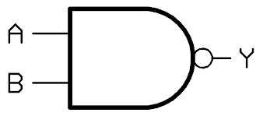

Operasi dari Gerbang NAND sama dengan operasi gerbang AND tetapi keluarannya adalah inverter. Simbol dari Gerbang NAND dibuat dari Gerbang AND tetapi perbedaannya Gerbang NAND terdapat lingkaran kecil pada keluarannya.

Gerbang Logika NAND merupakan modifikasi yang dilakukan pada Gerbang AND dengan menambahkan Gerbang NOT didalam prosesnya. Oleh karena itu, Gerbang ini dinamai NAND atau NOTAND. Logika NAND benar-benar merupakan kebalikan dari apa yang dihasilakan oleh Gerbang AND. Di dalam Gerbang Logika NAND, jika salah satu input atau keduanya bernilai 0 maka hasil outputnya adalah 1. Jika kedua input bernilai 1 maka hasil outputnya adalah 0.

Gerbang NAND adalah suatu NOT-AND, atau suatu fungsi AND yang dibalikkan. Dengan Kata lain bahwa Gerbang NAND akan menghasilkan sinyal keluaran rendah jika semua sinyal masukkan bernilai tinggi. Gerbang Logika NAND pada Datasheet nama lainnya adalah IC TTL 7400. Gerbang NAND adalah pengembangan dari Gerbang AND. Gerbang NAND sebenarnya adalah gerbang AND yang pada outputnya dipasangkan NOT.

|  |  |  |
| --- | --- | --- |
| A | B | Output |
| 1 | 1 | 0 |
| 1 | 0 | 1 |
| 0 | 1 | 1 |
| 0 | 0 | 1 |

Tabel kebenaran Gerbang NAND

1. 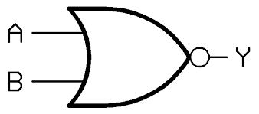Gerbang NOR

Operasi Gerbang NOR sama seperti dengan gerbang OR tetapi bedanya keluarannya diinverterkan (dibalikkan). Perbedaan simbol Gerbang OR dan NOR dapat dilihat dari lingkaran yang ada pada outputnya. Gerbang NOR atau NOT-OR juga merupakan kebalikan dari Gerbang Logika OR. Semua input atau salah satu input bernilai 1, maka outputnya akan bernilai 0. Jika kedua input bernilai 0, maka outputnya akan bernilai 1.

Gerbang NOR adalah suatu NOT-OR, atau suatu fungsi OR yang dibalikkan sehingga dapat dikatakan bahwa Gerbang NOR akan menghasilkan sinyal keluaran tinggi jika semua sinyal masukkannya bernilai rendah. Gerbang Logika NOR adalah pengembangan dari gerbang OR. Pengembangan ini berupa pemasangan Gerbang NOT pada output.

|  |  |  |
| --- | --- | --- |
| A | B | Output |
| 1 | 1 | 0 |
| 1 | 0 | 0 |
| 0 | 1 | 0 |
| 0 | 0 | 1 |

Tabel kebenaran Gerbang NOR

1. Gerbang XOR

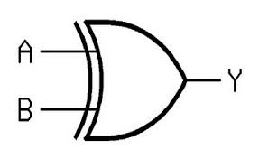

Gerbang XOR adalah singkatan dari kata Exclusive-OR. Sesuai dengan namanya, gerbang logika ini merupakan versi modifikasi dari gerbang OR. Jika pada gerbang OR akan mendapatkan hasil output yang serba 1 jika salah satu input atau keduanya bernilai 1, tidak demikian dengan XOR. Gerbang Logika XOR hanya akan mengeluarkan hasil output bernilai 1 jika hanya salah satu input saja yang bernilai 1. Maksudnya jika kedua input bernilai 1, maka hasil outputnya tetaplah 0. Dengan demikian, logika XOR tidak akan membiarkan kedua input bernilai sama.

Gerbang X-OR akan menghasilkan sinyal keluaran rendah jika semua sinyal masukan bernilai rendah atau semua masukan bernilai tinggi atau dengan kata lain bahwa X-OR akan menghasilkan sinyal keluaran merah jika sinyal masukan bernilai sama semua. Gerbang XOR pada Datasheet nama lainnya adalah IC TTL 7486.

|  |  |  |
| --- | --- | --- |
| A | B | Output |
| 0 | 0 | 0 |
| 0 | 1 | 1 |
| 1 | 0 | 1 |
| 1 | 1 | 0 |

Tabel kebenaran Gerbang XOR

1. Gerbang XNOR

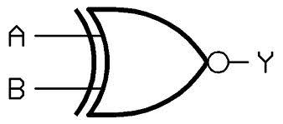

Gerbang XNOR memiliki kerja kebalikan dari XOR. Jika pada gerbang logika XNOR terdapat dua input yang sama, maka gerbang XNOR akan mengeluarkan hasil output bernilai 1. Namun jika salah satunya saja yang berbeda, maka nilai output pasti bernilai 0. Gerbang XNOR akan menghasilkan sinyal keluaran tinggi jika semua sinyal masukan bernilai sama (kebalikan dari gerbang XOR). Gerbang Logika pada Datasheet nama lainnya adalah IC TTL 74266.

|  |  |  |
| --- | --- | --- |
| A | B | Output |
| 0 | 0 | 1 |
| 0 | 1 | 0 |
| 1 | 0 | 0 |
| 1 | 1 | 1 |

Tabel kebenaran Gerbang XNOR

1. Contoh Rangkaian Gerbang Logika

[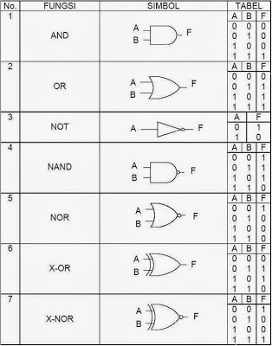](http://3.bp.blogspot.com/-3J1Dz6N87Po/UmsKEzCWI4I/AAAAAAAABQM/85tejIFw16g/s1600/Picture1.jpg)Rangkaian Gerbang Logika :

1. Rangkaian Kombinasi Gerbang And

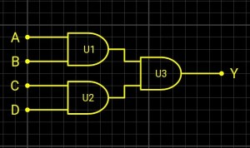

Rumus gerbang And adalah Y = AB. Dengan Y adalah Output sementara A dan B adalah Input. Gerbang And akan berlogika 1 jika semua Input adalah 1. Sekarang bandingkan pada rangkaian diatas. Setelah dibandingkan ternyata hasil tabel kebenanaran dari rangkaian gerbang diatas adalah sama.

1. Rangkaian Kombinasi Gerbang OR

Mengkombinasikan beberapa gerbang or menjadi satu sangat bermanfaat apabila diperlukan gerbang or dengan 4 input sementara mempunyai gerbang or dengan 2 Input dengan jumlah yang banyak. Dengan 3 buah gerbang or 2 Input dapat membuat sebuah gerbang or 4 input. Gerbang Or akan mengeluarkan output 1 jika ada input yang bernilai 1.

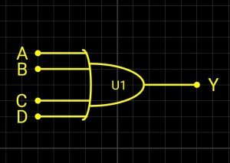

Gerbang OR 4 Input

Gambar di bawah memunjukkan bahwa gerbang or 4 input dapat dibuat dengan menggunakan 3 buah gerbang or 2 input.

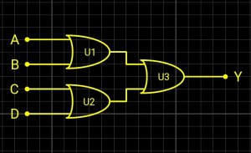

1. Rangkaian Kombinasi Gerbang NOR

Gerbang logika NOR adalah gerbang logika yang disusun dari gabungan dari gerbang OR dan gerbang NOT . Hasil keluaran seperti pada gerbang OR yang di inverskan.

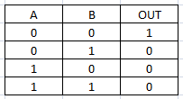

Dari tabel diatas dapat kita ketahui bahwa gerbang NOR akan menghasilkan nilai 1 hanya jika kedua inpunya adalah 0. Berikut adalah persamaan bolean dari gerbang NOR.

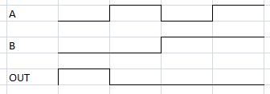

Dari keterangan diatas dapat dipahami bagaimana cara kerja dari gerbang NOR , berikutnya adalah bila hanya salah satu inputnya saja yang diketahui nilainya maka kita akan mendapatkan diagram pewaktuan seperti berikut ini ;

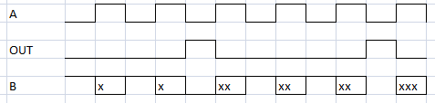

Gerbang logika tidak selalu memiliki 2 input , berikut adalah jika gerbang NOR memiliki 3 input :

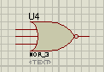

Berikut ini adalah datasheet dari NOR 3 input :

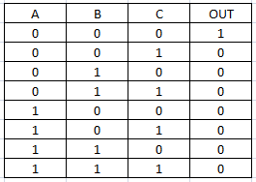

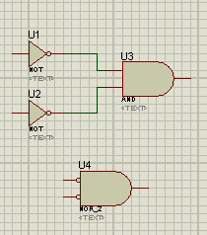Menurut De Morgan, gerbang logika NOR akan memiliki keluaran yang sama dengan gerbang AND yang input-inpunya di notkan, seperti pada gambar berikut ini :

Jika diperhatikan keluaran dari logika AND yang input-inptnya di notkan maka adan didapati hasil keluaran seperti berikut. Dan sekaligus membandingkan dengan gerbang logika NOR :

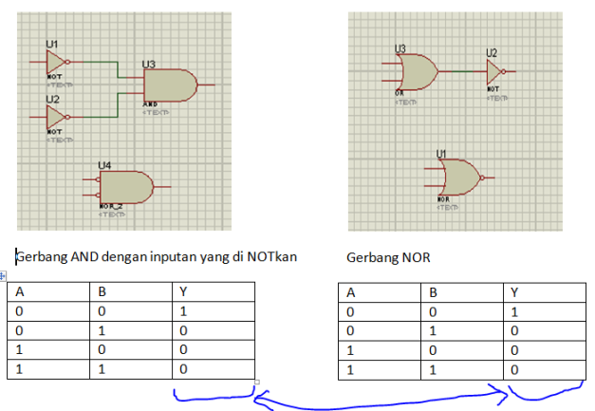

image-013-copiedJika dibuatkan dalam bentuk persamaan bolean maka akan seperti berikut ini :

Gerbang logika NOR jika digambarkan dengam mode switch maka akan menjadi seperti berikut ini :

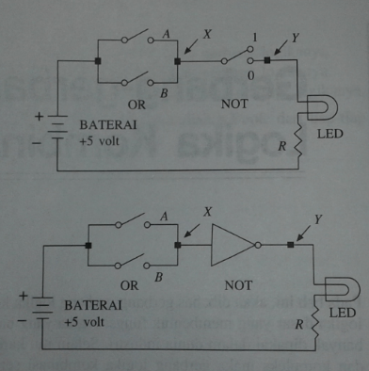

1. Rangkaian Gerbang XNOR

Prinsip kerja gerbang XNOR adalah jika kedua input bernilai sama maka hasil output akan bernilai 1. Rumus untuk gerbang XNOR adalah Y = AB + A’B’. Tabel kebenaran gerbang XNOR berbanding terbalik  dengan gerbang XOR. Rangkaian berikut menunjukan rangkaian gerbang XNOR secara sederhana.

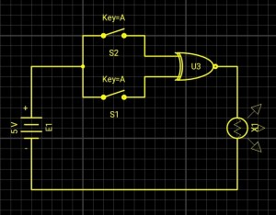

Saklar S1 dan S2 merupakan saklar input sedangkan lampu menunjukkan output.

1. Penerapan Gerbang Logika Dalam Kehidupan Sehari-hari

Sistem digital adalah suatu sistem yang berfungsi untuk mengukur suatu nilai yang bersifat tetap atau tidak teratur dalam bentuk diskrit berupa digit-digit atau angka-angka. Sistem digital merupakan sistem elektronika yang setiap rangkaian penyusunnya melakukan pengolahan sinyal diskrit. Sistem digital terdiri dari beberapa rangkaian digital atau logika, komponen elektronika, dan elemen gerbang logika untuk tujuan pengalihan tenaga atau energi. Rangkaian gerbang logika yang rumit ternyata telah dirasakan manfaatnya dari penerapan gerbang logika dikehidupan sehari-hari, terutama pada alat-alat digital. Penerapan gerbang logika antara lain :

1. Televisi Digital (DTV)

Digital Television atau Televisi Digital adalah jenis televisi yang menggunakan modulasi digital dan sistem kompresi untuk menyiarkan sinyal gambar, suara, dan data ke pesawat televisi. TV Digital bukan berarti pesawat televisinya yang digital, namun lebih kepada sinyal yang dikirimkan adalah sinyal digital atau mungkin yang lebih tepat adalah siaran digital (Digital Broadcasting).

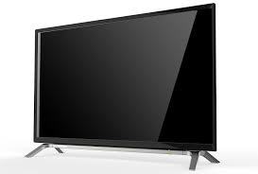

Sistem Televisi Digital mampu menghasilkan penerimaan gambar yang jernih, stabil dan tanpa efek bayangan atau gambar ganda. Dalam Televisi Digital pesawat penerima berada pada keadaan bergerak dengan kecepatan tinggi. Sistem Televisi Digital tidak mengenal gambar tidak jelas, gambar ganda atau ghost dan kualitas gambar buruk lainnya, karena pada teknik digital hanya dikenal gambar bagus atau tidak ada gambar sama sekali, karena pada teknik digital hanya dikenal YES or NO.

Penerimaan siaran high-definition television (HDTV) pada dasarnya sama dengan Televisi analog, hanya saja piranti yang dipakai dan cara pemrosesan sinyalnya yang berbeda. Sama seperti Televisi analog, stasiun Televisi digital memancarkan gelombang elektromagnetik termodulasi dengan frekuensi tertentu sesuai dengan frekuensi yang dipakai oleh chanel tersebut. Kemudian sinyal diterima oleh piranti penerima sinyal, lalu diolah oleh receiver, yang pada akhirnya ditampilkan pada layar televisi dan speaker. Gelombang elektromagnetik yang dipancarkan pada Televisi Digital berbeda dengan Televisi analog. Pada Televisi Digital menggunakan modulasi digital, dimana gelombang informasi merupakan data-data digital berupa bit-bit biner.

Televisi Digital memiliki hasil siaran dengan kualitas gambar dan warna yang jauh lebih baik dari yang dihasilkan Televisi Analog. Sistem Televisi Digital menghasilkan pengiriman gambar yang jernih dan stabil walaupun alat penerima siaran berada dalam kondisi bergerak dengan kecepatan tinggi. Televisi Digital memiliki kualitas siaran berakurasi dan resolusi tinggi dan informasi berkualitas tinggi. Siaran menggunakan sistem digital memiliki ketahanan terhadap gangguan dan mudah untuk diperbaiki kode digitalnya melalui kode koreksi eror. Akibatnya adalah kualitas gambar dan suara yang jauh lebih akurat dan beresolusi tinggi dibandingkan siaran Televisi Analog. Selain itu siaran Televisi Digital dapat menggunakan daya yang rendah.

Perbedaan yang paling mendasar antara sistem penyiaran Televisi Analog dan Digital terletak pada penerimaan gambar lewat pemancar. Pada sistem analog, semakin jauh dari stasiun pemancar televisi, sinyal akan melemah dan penerimaan gambar menjadi buruk dan berbayang. Sedangkan pada sistem digital, siaran gambar yang jernih akan dapat dinikmati sampai pada titik dimana sinyal tidak dapat diterima lagi.

1. Tensi Digital Omron HEM-7203



Tensi digital Omron adalah salah satu alat yang digunakan untuk mengukur tekanan darah secara otomatis. Oleh karena itu, dapat digunakan secara mandiri tanpa perlu meminta tenaga medis untuk melakukannya. Tensi darah digital omron dapat digunakan di rumah atau tempat lain. Alat ini cocok digunakan untuk penggunaan pribadi di rumah karena mudah digunakan dan informasi hasil pengukurannya lengkap. Informasi hasil pengukuran yang ditampilkan jika menggunakan tensimeter digital antara lain systolik dan distolik atau batas bawah dan batas atas, heart rate atau jumlah detak jantung permenit serta fasilitas memori untuk menyimpan hasil pengukuran. Pada beberapa tipe tensimeter digital memiliki kemampuan untuk mendeteksi kelainan detak jantung atau arhitmia. Cara penggunaan tensi darah digital omron sangat mudah, berikut beberapa langkahnya :

* Seperti pada tipe manual, tipe otomatis juga harus dipastikan tidak ada udara yang tersisa di dalam bladder pada manset. Kecuali untuk tipe advance yang memiliki sistem menguras udara residu pemeriksaan sebelumnya.
* Ukuran manset harus sesuai dengan ukuran lengan atas pasien, walaupun tipe otomatis mauapun digital bila manset yang digunakan tidak tepat, maka hasil pengukurannya juga akan tepat. Posisi pemasangan manset harus memperhatikan artery marking yang ada pada manset.
* Sebelum menekan tombolnya, pastikan tingginya manset sama dengan jantung, sehingga disarankan diperiksa dalam keadaan duduk. Bila memakai model wrist, tempelkan pergelangan tangan yang diperiksa ke dada.
* Tekan tombol pemompa, dan tunggu sampai alat benar-benar berhenti bekerja. Jangan melakukan gerakan apapun karena getaran kecil dapat membuat salah pembacaan.
* Baca hasilnya pada layar dan jangan dibulatkan. Angka yang ditunjukkan merupakan angka yang biasanya sampai ke 1an mmHg.

1. Kamera Digital

Kamera Digital sebenarnya bekerja dengan cara yang hampir sama dengan kamera konvensional atau kamera analog yang menggunakan film. Perbedaan hanya terletak pada bagaimana gambar yang ditangkap dalam viewfinder kemudian disimpan. Kamera digital juga mempunyai lensa yang berfungsi untuk memfokuskan cahaya agar cahaya tersebut membentuk bayangan obejk yang akan difoto. Pada kamera digital sistem lensa kamera berfungsi memfokuskan bayangan real objek pada sebuah alat semikonduktor yang akan merekam cahaya secara elektronik. Informasi elektronik ini dapat dibaca oleh komputer dan diubah menjadi data digital.

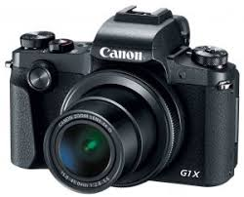

Ada beberapa cara yang dapat digunakan untuk merekam ketiga warna primer dalam sebuah kamera digital. Kamera dengan kualitas paling tinggi menggunakan tiga sensor yang terpisah, masing-masing sensor dengan filter yang berbeda. Sebuah pemecah berkas digunakan untuk mengarahkan cahaya yang masuk kedalam kamera menuju sensor yang berbeda-beda. Tiap-tiap sensor akan melihat gambar yang identik, tetapi karena adanya filter, maka setiap sensor hanya akan menanggapi satu dari warna-warna primer ini. Keuntungan metode ini adalah kamera merekam ketiga warna tersebut pada lokasi pixel masing-masing. Namun, kamera yang menggunakan mekanisme ini cenderung akan memiliki ukuran yang besar dan harganya mahal.

1. Rangkaian Bel

Rangkaian bel adalah sebuah rangkaian yang terdapat indikator sebagai isyarat pada saat tertentu. Rangkaian bel banyak sekali kegunaannya. Pada saat ini bel sering di pasang pada pintu rumah, di sekolah, kantor atau pabrik pabrik besar sebagai penanda adanya suatu pristiwa. Bel yang sering di pasang di pintu rumah bertujuan untuk mengetahui keberadaan tamu, sedangkan bel yang terdapat di sekolah tujuannya untuk tanda di mulainya belajar atau berakhirnya kegiatan belajar. Berikut gambar skema rangkaian bel :

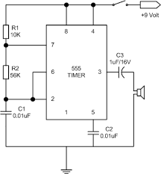

Perkembangan rangkaian bel sudah banyak, tetapi yang paling sering di gunakan ada dua, yaitu bel listrik dan bel digital. Bel listrik adalah bel yang menggunakan prinsip elektromagnetik. Cara menghubungkan bel listrik dengan prinsip elektromagnetik yaitu dengan menjadikan besi yang terdapat dalam bel menjadi magnet sementara yang nantinya akan di gunakan sebagai pemukul berulangkali secara cepat sehingga dapat menghasilkan bunyi yang keras. Bel listrik merupakan bel yang paling sederhana. Sedangkan bel digital merupakan sebuah perkembangan dari bel listrik yang di buat dengan chip berbentuk microchip yang dapat di masukan sejumlah data. Namun dalam bel digital membutuhkan komponen tambahan seperti speaker dan amplifier yang di gunakan untuk pengeras suara. Kelebihan dari bel digital adalah dapat mengeluarkan suara sesuai program yang kita buat, seperti suara binatang, suara manusia hingga suara bel yang biasa di gunakan.

Rangkaian bel yang kini banyak dikembangkan oleh masyarakat luas adalah bel digital yang banyak digunakan di sekolah, kantor, pabrik, terminal, stasiun, tempat wisata dan bandara. Itu karena perkembangan teknologi digital yang lebih luas, sehingga memungkinkan orang untuk membuat bel listrik konvensional atau bel otomatis. Rangkaian bel digital hanya menggunakan software yang ada di dalam chip untuk menjalankannya. Sehingga dapat di setel sesuai keinginan waktu jam menit dan detik untuk membunyikan bel secara otomatis. Bahkan dapat juga merekam sesuai narasi dan dapat dijadikan suara untuk bunyi bel.

1. Rangkaian Adaptor

Rangkaian adaptor adalah rangkaian yang berfungsi untuk mengubah arus AC menjadi arus DC. Kelebihan dari rangkaian ini adalah arus yang dihasilkan cukup stabil dan besarnya tegangan yang dihasilkan bisa diatur dengan cara menyesuaikan komponen yang digunakan dengan output tegangan yang dikehendaki. Adaptor banyak digunakan dalam berbagai alat sebagai satu daya, seperti Amplifier, Televisi mini, radio, tape dan lain-lain.

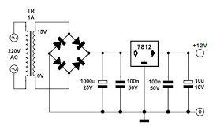

Di lihat dari peralatannya alat-alat tersebut tidak terlalu besar dan juga bisa dibilang praktis karena dapat dengan mudah digunakan oleh semua orang. Untuk rangkaian yang satu ini selalu memerlukan tenaga listrik DC untuk reparasi maupun untuk percobaan-percobaan, maka dapat menggunakan satu daya yang lebih hemat dan stabil di bandingkan dengan batu baterai, karena batu baterai daya tahannya sangat terbatas dan mudah terjadi perubahan tegangan.

Sebenarnya rangkaian adaptor memiliki bermacam variasi, namun umunya kurang stabil dan ada pula yang stabil seperti satu daya yang variabel. Seperti halnya pesawat elektronika pada umumnya, maka rangkaian adaptor ini juga merupakan suatu rangkaian elektronika yang terdiri dari beberapa blok dan bagian yang mempunyai peran dan fungsi yang berbeda-beda.

Rangkaian Adaptor pada umumnya juga memiliki kerusakan yang sering di jumpai akibat hubungan singkat dari arus listrik oleh karena itu harus diperhatikan masukannya. Dari pernyataan tersebut biasanya berpengaruh buruk pada IC. Sistematik kerja pembuatan adaptor adalah mencari rangkaian yang sudah di tentukan, menggambar rangkaian dan mencari layout dengan menggunakan PROTEL, gambarlah rangkaian di acc telebih dahulu, setelah itu pasang komponen satu persatu. Alat yang digunakan dalam membuat rangkaian adaptor antara lain adalah solder, bor, tang dan obeng. Sedangkan bahan yang di gunakan antara lain dioda, kapasitor, IC, papan PCB, kabel, tinol dan trafo.

1. Rangkaian Penguat Audio Sederhana

Suara yang dihasilkan oleh load speaker terkadang tidak terdengar dengan jelas. Oleh karena itu, diperlukan usaha untuk meningkatkan tingkat intensitas sehingga dapat lebih optimal digunakan. Salah satu caranya adalah menggunakan penguat audio.

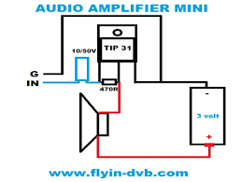

1. 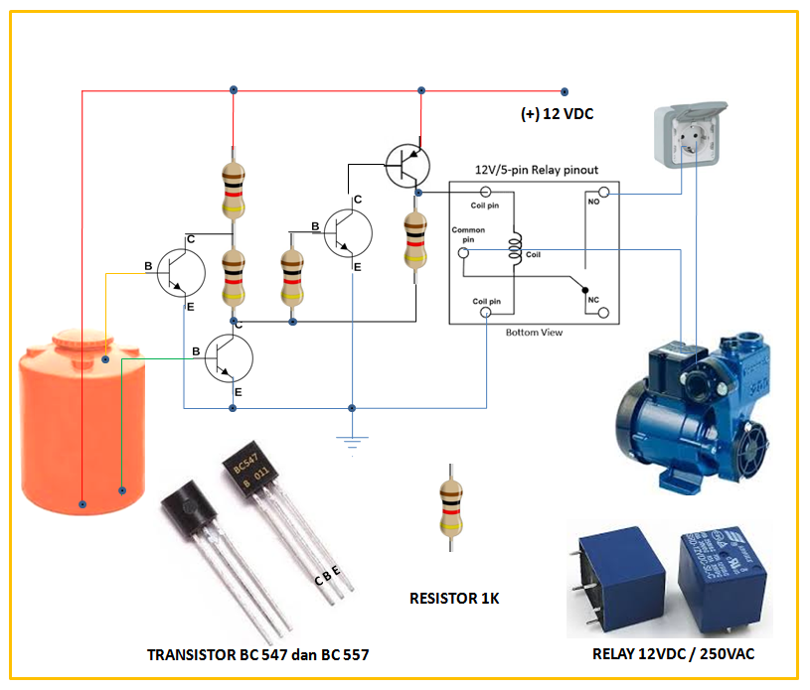Aplikasi Gerbang Logika Dasar pada Tandon Air Otomatis

Cara kerja pada tandon air otomatis sebagai berikut :

* Pada saat air belum penuh atau belum mencapai A maupun B maka potensiometer A maupun B masih belum bekerja, sehingga masih high voltage dan lampu tidak menyala.
* Pada saat air mencapai A tetapi belum ke B lampu indikator belum menyala karena potensiometer di B belum bereaksi, sehingga masih high voltage.
* Pada saat A maupun B tersentuh air maka potensiometer A dan B menghasilkan low voltage sehingga lampu Indikator kepenuhan menyala.
* Lampu indikator di hubungkan dengan kran.
* Lampu menyala dengan kran menyala maka penyumbat secara otomatis akan bekerja menyumbat.
* Lampu menyala dan kran tidak menyala berarti penyumbat tidak menyala.
* Lampu tidak menyala dan kran menyala berarti penyumbat tidak menyala.
* Lampu tidak menyala dan kran tidak menyala berarti penyumbat tidak menyala.

Kelompok lain dikenal sebagai rangkaian logika sekuensial yang berdasarkan pada rangkaian flip-flop yang sangat bermanfaat karena memiliki karakteristik memori. Flip-flop dapat dirangkai dari gerbang logika dan juga dapat diperoleh dalam bentuk IC. Flip-flop diinterkoneksikan untuk membentuk rangkaian logika sekuensial untuk penyimpanan, pewaktu, penghitungan dan pengurutan (sequencing).

Rangkaian Flip-flop dengan logika NAND penerapannya seperti pada pembuka pintu waduk berdasarkan ketinggian air Keterangan. Pada hal ini terdiri dari 3 pintu yaitu pintu A,B dan C, dengan syarat sebagai berikut :

* Pintu A akan membuka bila air berada pada level paling rendah dan menutup saat tidak ada air sama sekali.
* Pintu B akan membuka dengan level air lebih tinggi dari pintu A atau tidak akan membuka sebelum pintu A membuka.
* Pintu C akan membuka dengan level air lebih tinggi dari pintu B atau tidak akan membuka sebelum kedua pintu sebelumnya (A dan B) membuka.

1. Flip-flop

RAM biasanya dibuat dari sebuah rangkaian gerbang digital yang membentuk sebuah sistem bernama Flip-flop. Flip-flop terdiri dari rangkaian gerbang logika yang dirancang sedemikian rupa sehingga apa yang masuk ke dalamnya akan selalu diingat dan berada di dalam rangkaian gerbang logika tersebut, selama ada aliran listrik yang mendukung kerjanya. Fungsi inilah yang merupakan cikal-bakal dari RAM.

Salah satu aplikasi dari flip-flop adalah shift register. Rangkaian shift register alternatif dibuat untuk menutupi kelemahan yang terdapat pada rangkaian shift register generik, dimana rangkaian baru ini memiliki kemampuan untuk menggeser data dalam satu detak clock, berapapun besar langkah yang diinginkan.

1. Counter

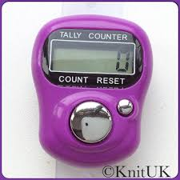

Salah satu sistem yang paling banyak digunakan dalam perangkat-perangkat digital adalah counter. Fungsi dari sistem ini adalah sebagai penghitung, baik maju ataupun mundur. Timer, jam digital, stopwatch, dan banyak lagi merupakan aplikasi dari counter ini. Banyak sekali jenis counter, namun pada dasarnya prinsip kerjanya sama, yaitu mengandalkan pulsa-pulsa transisi dari clock yang diberikan. Pulsa-pulsa transisi tadi yang akan menggerakan perhitungan counter.

Gerbang digital memang mudah untuk dipelajari, sederhana dan jelas fungsinya. Namun, kepintaran manusialah yang bisa memanfaatkan gerbang-gerbang sederhana tersebut menjadi berbagai macam teknologi. Mulai dari teknologi sederhana seperti stopwatch, jam, hingga dunia internet, satelit, pesawat terbang, dan sebagainya. Semua itu tidak akan luput dari peran serta gerbang-gerbang logika ini.

1. Rangkaian Gerbang Kombinasi

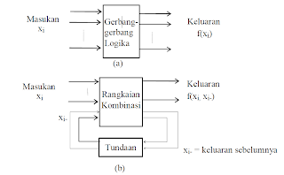Semua rangkaian logika dapat digolongkan atas dua jenis, yaitu rangkaian kombinasi (combinational circuit) dan rangkaian berurut (sequential circuit). Perbedaan kedua jenis rangkaian ini terletak pada sifat keluarannya. Keluaran suatu rangkaian kombinasi setiap saat hanya ditentukan oleh masukan yang diberikan saat itu. Keluaran rangkaian berurut pada setiap saat, selain ditentukan oleh masukannya saat itu, juga ditentukan oleh keadaan keluaran saat sebelumnya, jadi juga oleh masukan sebelumnya. Jadi, rangkaian berurut tetap mengingat keluaran sebelumnya dan dikatakan bahwa rangkaian ini mempunyai ingatan (memory). Kemampuan mengingat pada rangkaian berurut ini diperoleh dengan memberikan tundaan waktu pada lintasan balik (umpan balik) dari keluaran ke masukan.

1. Perancangan Rangkaian Kombinasi

Rangkaian kombinasi mempunyai komponen-komponen masukan, rangkaian logika, dan keluaran, tanpa umpan balik. Persoalan yang dihadapi dalam perancangan (design) suatu rangkaian kombinasi adalah memperoleh fungsi Boole beserta diagram rangkaiannya dalam bentuk susunan gerbang-gerbang. Fungsi Boole merupakan hubungan aljabar antara masukan dan keluaran yang diinginkan. Langkah pertama dalam merancang setiap rangkaian logika adalah menentukan apa yang hendak direalisasikan oleh rangkaian itu yang biasanya dalam bentuk uraian kata-kata (verbal). Berdasarkan uraian kebutuhan ini ditetapkan jumlah masukan yang dibutuhkan serta jumlah keluaran yang akan dihasilkan. Masing-masing masukan dan keluaran diberi nama simbolis. Dengan membuat tabel kebenaran yang menyatakan hubungan masukan dan keluaran yang diinginkan, maka keluaran sebagai fungsi masukan dapat dirumuskan dan disederhanakan.

Berdasarkan persamaan yang diperoleh, yang merupakan fungsi Boole dari pada rangkaian yang dicari, dapat digambarkan diagram rangkaian logikanya Ada kalanya fungsi Boole yang sudah disederhanakan tersebut masih harus diubah untuk memenuhi kendala yang ada seperti jumlah gerbang dan jenisnya yang tersedia, jumlah masukan setiap gerbang, waktu perambatan melalui keseluruhan gerbang (tundaan waktu), interkoneksi antar bagian-bagian rangkaian, dan kemampuan setiap gerbanguntuk mencatu (drive) gerbang berikutnya. Harga rangkaian logika umumnya dihitung menurut cacah gerbang dan cacah masukan keseluruhannya. Ini berkaitan dengan cacah gerbang yang dikemas dalam setiap kemasan.

Gerbang-gerbang logika yang tersedia di pasaran pada umumnya dibuat dengan teknologi rangkaian terpadu (Integrated Circuit, IC). Pemaduan (integrasi) gerbang-gerbang dasar seperti NOT, AND, OR, NAND, NOR, XOR pada umumnya dibuat dalam skala kecil (Small Scale Integration, SSI) yang mengandung 2 sampai 6 gerbang dalam setiap kemasan. Kemasan yang paling banyak digunakan dalam rangkaian logika sederhana berbentuk DIP (Dual- In-line Package), yaitu kemasan dengan pen-pen hubungan ke luar disusun dalam dua baris sejajar. Kemasan gerbang-gerbang dasar umunya mempunyai 14-16 pen, termasuk pen untuk satu daya positif dan nol (Vcc dan Ground). Setiap gerbang dengan 2 masukan membutuhkan 3 pen (1 pen untuk keluaran) sedangkan gerbang 3 masukan dibutuhkan 4 pen. Karena itu, satu kemasan 14 pen dapat menampung hanya 4 gerbang 2 masukan atau 3 gerbang 3 masukan.

Dalam praktek sering terpaksa menggunakan gerbang-gerbangyang tersedia di pasaran yang kadang-kadang berbeda dengan kebutuhan rancangan. Gerbang yang paling banyak tersedia di pasaran adalah gerbang-gerbang dengan 2 atau 3 masukan. Umpamanya, dalam rancangan kita membutuhkan gerbang dengan 4 atau 5 masukan dan kita akan mengalami kesulitan memperoleh gerbang seperti itu. Karena itu kita harus mengubah rancangan sedemikian sehingga rancangan itu dapat direalisasikan melaluigerbang-gerbang dengan 2 atau 3 masukan. Kemampuan pencatuan daya masing-masing gerbang juga membutuhkan perhatian. Setiap gerbang mampu mencatu hanya sejumlah tertentu gerbang lain di keluarannya (disebut sebagai fan-out). Ini berhubungan dengan kemampuan setiap gerbang dalam menyerap dan mencatu arus listrik. Dalam perancangan harus kita yakinkan bahwa tidak ada gerbang yang harus mencatu terlalu banyak gerbang lain di keluarannya. Ini sering membutuhkan modifikasi rangakaian realisasi yang berbeda dari rancangan semula.

1. Kelebihan Elektronika Digital

Beberapa kelebihan elektronika digital antara lain :

1. Penggunaan yang sering dan berulang-ulang tidak mempengaruhi kuantitas maupun kualitas.
2. Sistem komunikasi yang dihasilkan terbukti lebih fleksibel jika dibandingkan dengan elektronika analog.
3. Teknologi digital memiliki sifat yang lebih toleran terhadap *noise*.
4. Sering digunakan pada jenis komunikasi yang bersifat padat atau sering dugunakan.
5. Alat-alat yang digunakan sebagai teknologi digital lebih mudah digunakan, praktis, harga juga relatif murah.
6. Teknologi digital memungkinkan terjadinya peristiwa pengenalan pada banyak layanan-layanan baru.
7. Elektronika digital masih merajai posisi elektronika yang lain.
8. Membutuhkan kapasitas transmisi yang besar.
9. Memiliki tingkat eror yang kecil saat sering digunakan.
10. Mengirimkan data dan sinyal dengan waktu yang singkat.
11. Memilki kelebihan luar biasa saat memproses informasi walaupun dalam jumlah yang tinggi dan mengirimkan data tersebut secara interaktif.
12. Memungkinkan terjadi gelombang amplitudo dengan sinyal tidak terhingga.
13. Kelemahan Elektronika Digital

Beberapa kelemahan elektronika digital antara lain ;

1. Penyusunannya harus menggunakan gerbang logika dengan memanfaatkan komponen Integrated Circuit, yang merupakan komponen transmitor, resistor, dan kapasitor.
2. Dibutuhkan power supply yang sangat stabil untuk menjalankan komponen elektronika.
3. Harga relatif mahal karena membutuhkan energi yang lebih banyak.

**BAB III**

**PENUTUP**

1. Kesimpulan

Gerbang logika merupakan dasar pembentukan sistem digital. Gerbang logika beroperasi dengan bilangan biner, sehingga disebut juga gerbang logika biner. Ada dua jenis gerbang logika yaitu Gerbang logika Interver dan Gerbang Logika Non Interver. Gerbang Interver (pembalik) merupakan gerbang logika dengan satu sinyal masukan dan satu sinyal keluaran dimana sinyal keluaran selalu berlawanan dengan keadaan sinyal masukan.

Tegangan yang digunakan dalam gerbang logika adalah tinggi (high) atau rendah (low). Tegangan tinggi yang dimaksud adalah nilai bilangan biner yang dihasilkan berarti 1, sedangkan tegangan rendah berarti 0. Sebuah gerbang logika mempunyai satu terminal output dan satu atau lebih terminal input. Ada tujuh jenis gerbang logika dasar yaitu AND, OR, NOT, NAND, X-OR, X-NOR.

1. Saran

Menyadari bahwa kami masih jauh dari kata sempurna, kedepannya kami akan lebih fokus dalam menjelaskan tentang laporan di atas dengan sumber - sumber yang lebih banyak yang tentu dapat di pertanggung jawabkan.

**DAFTAR PUSTAKA**

<https://dokumen.tips/documents/makalah-gerbang-logika-untadpdf.html> (Diakses pada 3 April 2019 14.02 WIB)

<http://www.webstudi.site/2017/05/gerbang-logika.html?m=1> (Diakses pada 3 April 2019 14.10 WIB)

<http://amiki2a.blogspot.com/2017/04/contohpenerapan-gerbang-logika-dalam.html?m=1> (Diakses pada 3 April 2019 14.15 WIB)

<https://www.google.com/amp/s/itanovita19.wordpress.com/2014/08/21/penerapan-sistem-digital-pada-televisi/amp/> (Diakses pada 3 April 2019 14.21 WIB)

<http://rangkaianlogikadasar.blogspot.com/2016/03/7-gerbang-logika-dasar-dan-contoh-alat.html?m=1> (Diakses pada 3 April 2019 14.26 WIB)

<https://www.jalankatak.com/id/penggunaan-gerbang-or-pada-kehidupan-sehari-hari/> (Diakses pada 3 April 2019 14.31 WIB)

<http://ilmucomputerdasar.blogspot.com/2016/02/contoh-gerbang-logika-and-dan-or.html?m=1> (Diakses pada 3 April 2019 14.35 WIB)

<http://abi-blog.com/kelebihan-kelemahan-elektronika-digital/?amp> (Diakses pada 3 April 2019 14.44 WIB)

<https://dokumen.tips/documents/aplikasi-gerbang-logika.html> (Diakses pada 3 April 2019 15.10 WIB)

<http://waiu71.blogspot.com/2015/12/rangkaian-dan-gerbang-logika.html?m=1> (Diakses pada 3 April 2019 15.14 WIB)

<https://www.jalankatak.com/id/rangkaian-kombinasi-gerbang-logika/> (Diakses pada 3 April 2019 15.21 WIB)

<https://rahmatfajar1038.wordpress.com/2016/04/30/gerbang-gerbang-logika-kombinasional/> (Diakses pada 3 April 2019 15.32 WIB)